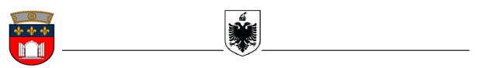
R E P U B L I K A E S H Q I P Ë R I S Ë

KËSHILLI QARKUT
TIRANË
__

NJOFTIM MBI REZULTATET E VERIFIKIMIT PARAPRAK PËR LEVIZJE PARALELE
NË KATEGORINË EKZEKUTIVE

Specialist për Marrëdhëniet Publike dhe Promovimit, në Drejtorinë e Financës dhe Zhvillimit të Projekteve në Këshillin e Qarkut Tiranë IV-a
Në zbatim të ligjit nr.152/2013 “Për nëpunësin civil” (i ndryshuar), si dhe të Kreut II, të Vendimit nr.243, datë 18/03/2015 (i ndryshuar), të Këshillit të Ministrave, Drejtoria Juridike, Burimeve Njerëzore në Këshillin e Qarkut Tiranë në përfundim të verifikimit paraprak të kandidatëve, për përmbushjen e kushteve për lëvizje paralele dhe kërkesave të posaçme të përcaktuara në shpalljen për konkurrim, njofton se për pozicionin:
Specialist për Marrëdhëniet Publike dhe Promovimit, në Drejtorinë e Financës dhe Zhvillimit të Projekteve në Këshillin e Qarkut Tiranë

Nuk ka kandidatë për të vazhduar fazën e dytë të konkurrimit.

Nuk ka kandidatë të kualifikuar për të vazhduar fazën e dytë të konkurrimi.
Vëmendje!! Duke filluar nga data 02.03.2023, do të njoftohen nëpërmjet faqes së Këshillit të Qarkut Tiranë dhe portalit të SHKP, të gjithë kandidatët që kanë aplikuar për procedurën e pranimit në shërbim civil, në lidhje me datën dhe vendin ku do të zhvillohet konkurrimi.

